**TRABALHOS CORRELATOS**

O sistema em desenvolvimento não tem como objetivo ser único no mercado, mas para atender um público específico, que muitas vezes é esquecido pelo mercado de sistemas semelhantes, mas que querem e necessitam evoluir seus negócios com soluções tecnológicas.

Como exemplo, três sites com propostas parecidas foram analisados, e segue uma lista de seus pontos positivos e negativos:

BLING

**PONTOS NEGATIVOS:**

1-) De longe foi a homepage mais poluída e confusa dos 3 testados, contendo muita informação e muitas imagens.

2-) Menus de cadastros também muito poluídos, e força o usuário a inserir muitos dados, que na maioria das vezes são desnecessários.

3-) Curto período de testes, forçando o vendedor a contratar um plano após 30 dias.

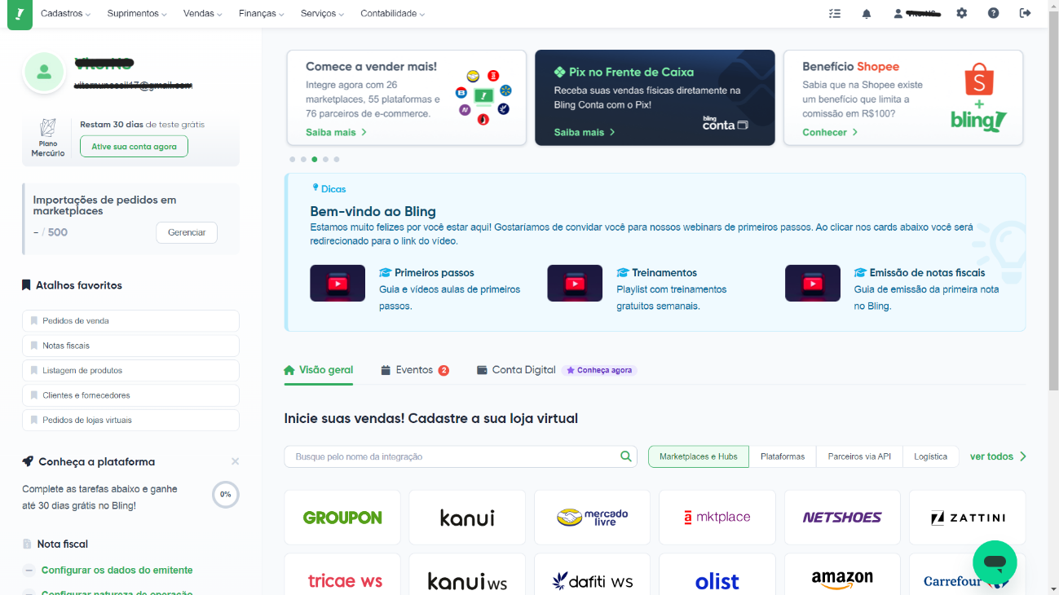

*A interface do Bling, poluída com ícones e conteúdo.*

**PONTOS POSITIVOS:**

1-) Possui teste grátis.

2-) Muitas opções e campos de descrições, permitindo um cadastro bem detalhado.

FOXMANAGER

**PONTOS NEGATIVOS:**

1-) Logo no início do cadastro, pede uma série de informações que muitas vezes o empreendedor informal / MEI não possui ou não sabe preencher.

2-) Muitas funcionalidades, tornando o site poluído e confundindo o usuário

3-) Limite de lançamentos aos usuários do plano gratuito.

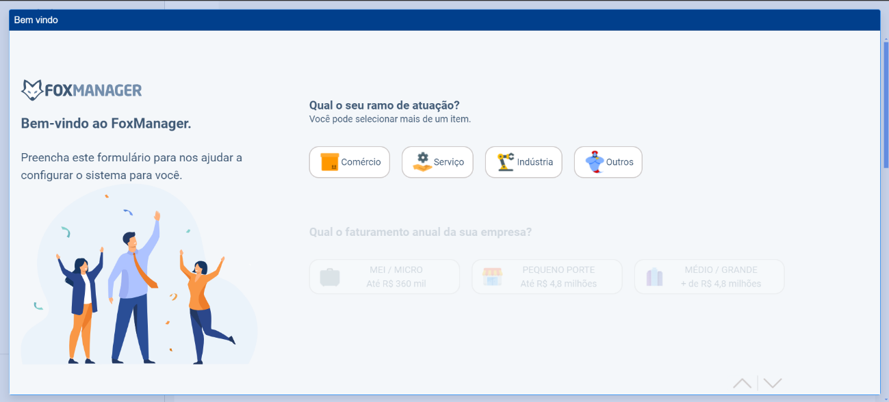

*O questionário no cadastro do FoxManager.*

**PONTOS POSITIVOS:**

1-) Existe um teste grátis

2-) Completo em termos de controle ERP.

MARKETUP

**PONTOS NEGATIVOS:**

1-) Obrigatório inserir CNPJ, excluindo assim vendedores informais que não possuem CNPJ.

2-) Dificuldade de cadastrar produtos.

3-) Apesar da homepage ser intuitiva, ao se adentrar mais no site vê-se que não tem nada de intuitivo, são necessários vários minutos para conseguir cadastrar algumas coisas e mesmo assim, certas funcionalidades não funcionaram devidamente.

4-) Ao longo do tempo exibe muitas propagandas.

5-) Alto valor da mensalidade.

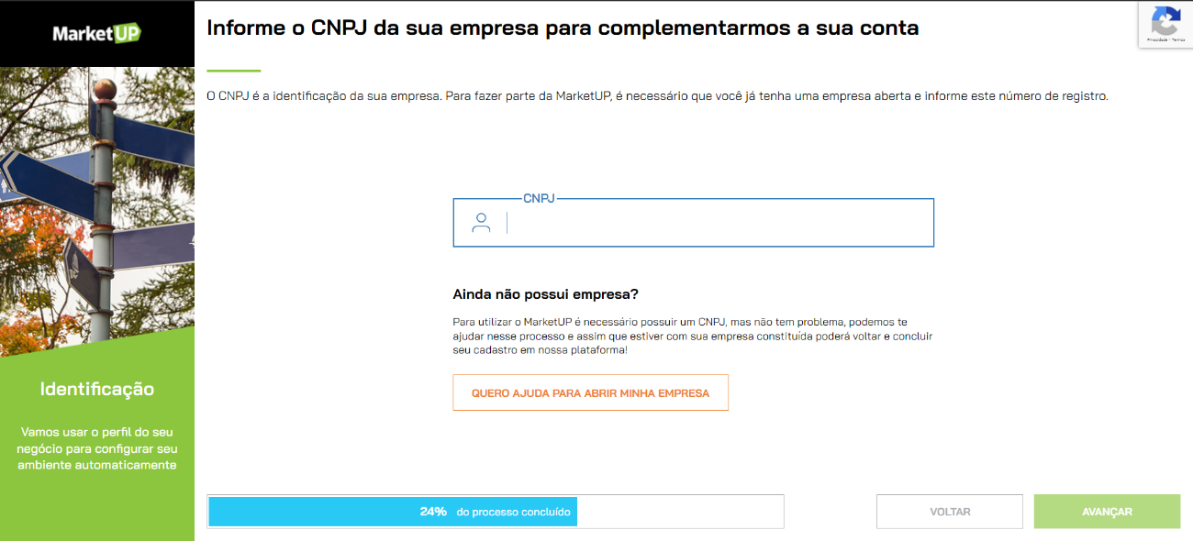

*A exigência de CNPJ no ato do cadastro do MarketUp.*

**PONTOS POSITIVOS:**

1-) Permite criar seu próprio domínio

2-) Homepage com Layout intuitivo e pouco poluído